**Администрация Петровского сельского поселения**

**Приозерского муниципального района**

**Ленинградской области**

**ПОСТАНОВЛЕНИЕ**

от 14 августа 2023 года № 229

|  |
| --- |
| О комплексном развитии незастроенной территории, расположенной в границах земельных участков с кадастровыми номерами 47:03:0706001:908, 47:03:0706001:909 |

В соответствии с Федеральным законом «Об общих принципах организации местного самоуправления в Российской Федерации», Градостроительным кодексом Российской Федерации, Уставом Петровского сельского поселения Приозерского муниципального района Ленинградской области, администрация Петровского сельского поселения Приозерского муниципального района Ленинградской области ПОСТАНОВЛЯЕТ:

1. Осуществить комплексное развитие незастроенной территории населенного пункта д. Овраги Петровского сельского поселения Приозерского муниципального района Ленинградской области, расположенной в границах земельных участков с кадастровыми номерами 47:03:0706001:908, 47:03:0706001:909

2. Местоположение, площадь, границы территории, перечень земельных участков, расположенных в границах территории, подлежащей комплексному развитию, а также перечень объектов капитального строительства, расположенных в границах территории, подлежащей комплексному развитию, указанной в пункте 1 настоящего постановления, определить согласно приложению № 1 к настоящему постановлению.

3. Осуществить реализацию комплексного развития незастроенной территории, указанной в пункте 1 настоящего постановления в течение не более 5 (пять) лет с момента заключения договора о комплексном развитии незастроенной территории.

4. Реализацию комплексного развития незастроенной территории, указанной в пункте 1 настоящего постановления, осуществить путем проведения торгов в форме конкурса в целях заключения договора о комплексном развитии незастроенной территории. Самостоятельная реализация настоящего постановления Петровским сельским поселением Приозерского муниципального района Ленинградской области, ровно, как и реализация юридическими лицами, определенными Российской Федерацией или субъектом Российской Федерации не осуществляется.

5. Комплексное развитие незастроенной территории подлежит осуществлению по одному договору о комплексном развитии незастроенной территории, заключаемому в отношении всей территории, подлежащей комплексному развитию незастроенной территории.

6. Объем строительства объектов капитального строительства при комплексном развитии незастроенной территории, исходя из которого определяется опыт участия в строительстве объектов капитального строительства, являющийся требованием к участникам торгов, предусмотренным частью 6 статьи 69 Градостроительного кодекса Российской Федерации, составляет не менее 1500 (одна тысяча пятьсот) кв. м.

7. Определить основные виды разрешенного использования земельных участков и объектов капитального строительства, которые могут быть выбраны при комплексном развитии незастроенной территории, указанной в пункте 1 настоящего постановления, а также параметры разрешенного строительства объектов капитального строительства согласно приложению № 2 к настоящему постановлению.

8. Опубликовать настоящее постановление и приложения к постановлению на официальном сайте администрации Петровского сельского поселения Приозерского муниципального района Ленинградской области.

9. Контроль за исполнением постановления оставляю за собой.

Глава администрации А.В. Левин

**Приложение № 1**

к постановлению № ___ от ________

Местоположение, площадь, границы территории, перечень земельных участков, расположенных в границах территории, подлежащей комплексному развитию, а также перечень объектов капитального строительства, расположенных в границах территории, подлежащей комплексному развитию

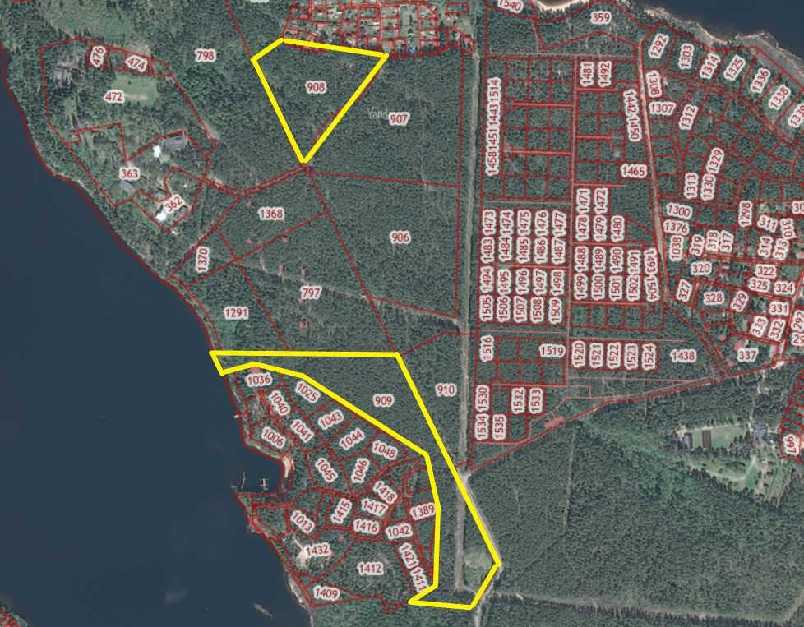

Местоположение: Ленинградская область, Приозерский муниципальный район, Петровское сельское поселение, д. Варшко

Площадь: 120785 кв. м.

Перечень земельных участков, расположенных в границах территории:

|  |  |  |  |
| --- | --- | --- | --- |
|  | Кадастровый номер | Адрес (местоположение) земельного участка | Площадь земельного участка |
| 1 | 47:03:0706001:908 | Российская Федерация,  Ленинградская область, Приозерский муниципальный район, Петровское сельское поселение, д. Варшко | 42439 кв.м. |
| 2 | 47:03:0706001:909 | Российская Федерация,  Ленинградская область | 78346 кв.м. |

**Перечень объектов капитального строительства, расположенных в границах территории, в том числе перечень объектов капитального строительства, подлежащих сносу или реконструкции, включая многоквартирные дома**

|  |  |  |  |  |
| --- | --- | --- | --- | --- |
| № | Кадастровый номер объекта недвижимости, расположенного на земельном участке | Адрес объекта недвижимого имущества | Площадь объекта недвижимого имущества | Сведения о сносе/реконструкции объектов капитального строительства |
| 1 | ОКС отсутствуют | отсутствует | отсутствует | отсутствует |

**Приложение 2**

Основные виды разрешенного использования земельных участков и объектов капитального строительства, которые могут быть выбраны при комплексном развитии незастроенной территории

|  |  |  |
| --- | --- | --- |
| **Код** | **Наименование вида разрешенного использования земельного участка** | **Описание вида разрешенного использования земельного участка** |
| 9.2.1 | Санаторная деятельность | Размещение санаториев, профилакториев, бальнеологических лечебниц, грязелечебниц, обеспечивающих оказание услуги по лечению и оздоровлению населения; обустройство лечебно-оздоровительных местностей (пляжи, бюветы, места добычи целебной грязи); размещение лечебно-оздоровительных лагерей |
| 5.2.1 | Туристическое обслуживание | Размещение пансионатов, туристических гостиниц, кемпингов, домов отдыха, не оказывающих услуги по лечению, а также иных зданий, используемых с целью извлечения предпринимательской выгоды из предоставления жилого помещения для временного проживания в них; размещение детских лагерей |
| 2.4 | Передвижное жилье | Размещение сооружений, пригодных к использованию в качестве жилья (палаточные городки, кемпинги, жилые вагончики, жилые прицепы) с возможностью подключения названных сооружений к инженерным сетям, находящимся на земельном участке или на земельных участках, имеющих инженерные  сооружения, предназначенных для общего пользования |
| 3.1.1 | Предоставление коммунальных услуг | Размещение зданий и сооружений, обеспечивающих поставку воды, тепла, электричества, газа, отвод канализационных стоков, очистку и уборку объектов недвижимости (котельных, водозаборов, очистных сооружений, насосных станций, водопроводов, линий электропередач, трансформаторных подстанций, газопроводов, линий связи, телефонных станций, канализаций, стоянок, гаражей и мастерских для обслуживания уборочной и аварийной техники, сооружений, необходимых для сбора и плавки снега) |
| 5.1.2 | Обеспечение занятий спортом в помещениях | Размещение спортивных клубов, спортивных залов, бассейнов, физкультурно-оздоровительных комплексов в зданиях и сооружениях |
| 5.1.3 | Площадки для занятий спортом | Размещение площадок для занятия спортом и физкультурой на открытом воздухе (физкультурные площадки, беговые дорожки, поля для спортивной игры) |
| 5.1.4 | Оборудованные площадки для занятий спортом | Размещение сооружений для занятия спортом и физкультурой на открытом воздухе (теннисные корты, автодромы, мотодромы, трамплины, спортивные стрельбища) |
| 5.1.5 | Водный спорт | Размещение спортивных сооружений для занятия водными видами спорта (причалы и сооружения, необходимые для организации  водных видов спорта и хранения соответствующего инвентаря) |
| 5.2 | Природно-познавательный туризм | Размещение баз и палаточных лагерей для проведения походов и экскурсий по ознакомлению с природой, пеших и конных прогулок, устройство троп и дорожек, размещение щитов с познавательными сведениями об окружающей природной среде;  Осуществление необходимых природоохранных и природовосстановительных мероприятий |
| 1.13 | Рыбоводство | Осуществление хозяйственной деятельности, связанной с разведением и (или) содержанием, выращиванием объектов рыбоводства (аквакультуры); размещение зданий, сооружений, оборудования, необходимых для осуществления рыбоводства (аквакультуры) |
| 5.3 | Охота и рыбалка | Обустройство мест охоты и рыбалки, в том числе размещение дома охотника или рыболова, сооружений, необходимых для восстановления и поддержания поголовья зверей или количества рыбы |
| 5.4 | Причалы для маломерных судов | Размещение сооружений, предназначенных для причаливания, хранения и обслуживания яхт, катеров, лодок и других маломерных судов |
| 5.5 | Поля для гольфа или конных прогулок | Обустройство мест для игры в гольф или осуществления конных прогулок, в том  числе осуществление необходимых земляных работ и размещения вспомогательных сооружений;  размещение конноспортивных манежей, не предусматривающих устройство трибун |
| 9.3 | Историко-культурная деятельность | Сохранение и изучение объектов культурного наследия народов Российской Федерации (памятников истории и культуры), в том числе: объектов археологического наследия, достопримечательных мест, мест бытования исторических промыслов, производств и ремесел, исторических поселений, недействующих военных и гражданских захоронений, объектов культурного наследия, хозяйственная деятельность, являющаяся историческим промыслом или ремеслом, а также  хозяйственная деятельность, обеспечивающая познавательный туризм |
| 11.1 | Общее пользование водными объектами | Использование земельных участков, примыкающих к водным объектам способами, необходимыми для осуществления общего водопользования (водопользования, осуществляемого гражданами для личных нужд, а также забор (изъятие) водных ресурсов для целей питьевого и хозяйственно-бытового водоснабжения, купание, использование маломерных судов, водных мотоциклов и других технических средств, предназначенных для отдыха на водных объектах, водопой, если соответствующие  Запреты не установлены законодательством) |
| 12.0 | Земельные участки (территории) общего пользования | Земельные участки общего пользования. Содержание данного вида разрешенного использования включает в себя содержание  видов разрешенного использования с кодами 12.0.1 – 12.0.2 |
| 12.0.1 | Улично-дорожная сеть | Размещение объектов улично-дорожной сети: автомобильных дорог, трамвайных путей и пешеходных тротуаров в границах населенных пунктов, пешеходных переходов, бульваров, площадей, проездов, велодорожек и объектов велотранспортной и инженерной инфраструктуры; размещение придорожных стоянок (парковок) транспортных средств в границах городских улиц и дорог, за исключением предусмотренных видами разрешенного использования с кодами 2.7.1, 4.9, 7.2.3, а также некапитальных сооружений, предназначенных для охраны транспортных средств |
| 12.0.2 | Благоустройство территории | Размещение декоративных, технических, планировочных, конструктивных устройств, элементов озеленения, различных видов оборудования и оформления, малых архитектурных форм, некапитальных нестационарных строений и сооружений, информационных щитов и указателей, применяемых как составные части благоустройства территории, общественных туалетов |